Жгутов Евгений Дмитриевич, 253505
Лабораторная работа №1 по дисциплине Программирование
- Создание проекта

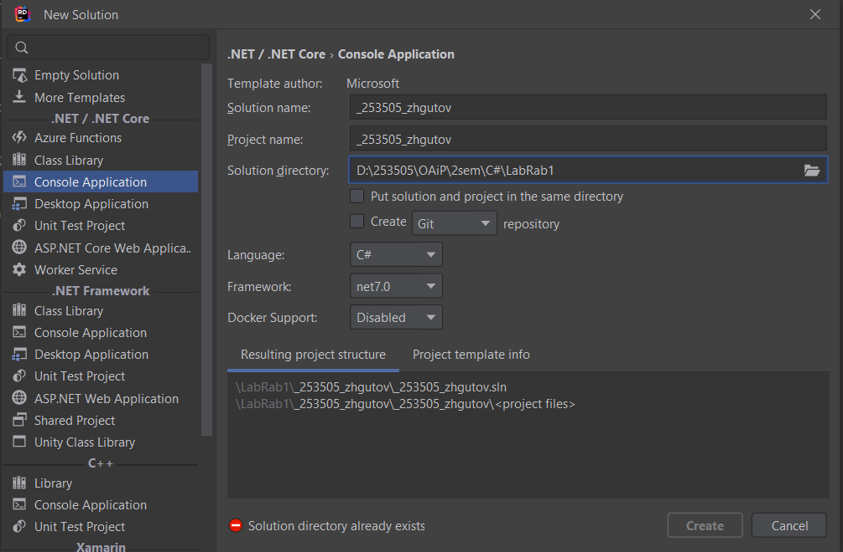

- Структура проекта
В папке с проектом находятся файлы с расширениями .csproj, .sln, .cs это файл проекта на языке С#, файл решения, файл с исходным кодом приложения соответственно. Так же содержатся подпапки bin, obj, .idea.

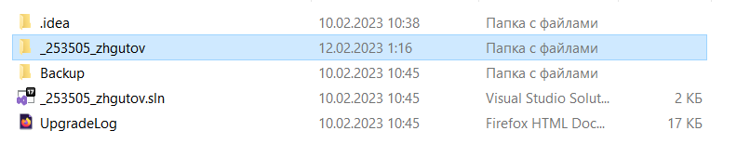
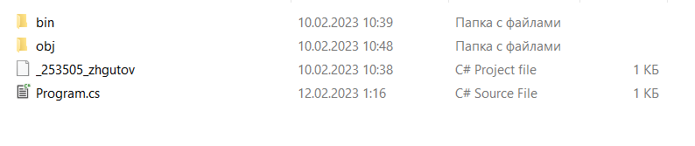

- Подключение NuGet пакета в приложение

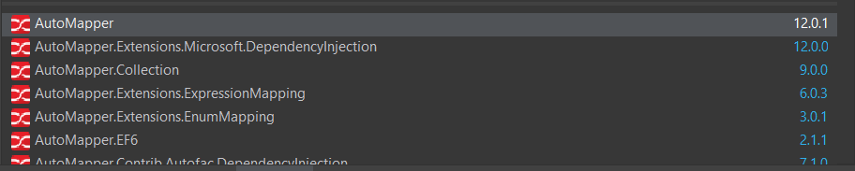
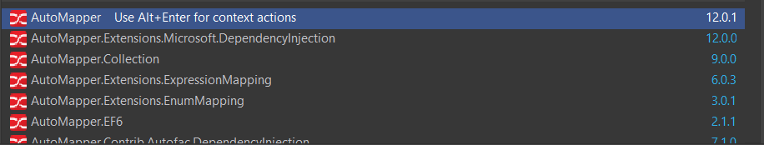
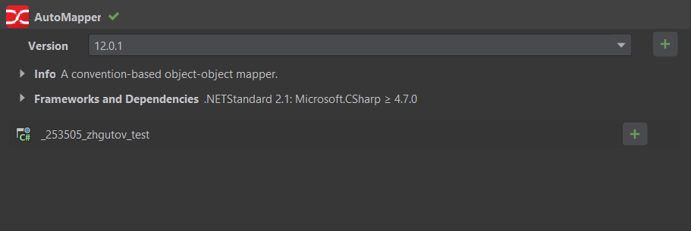

На последнем скрине виден файл .csproj после подключения NuGet пакета AutoMapper.
В строках 11-13 отображено подключение данного пакета.

- Реализован класс Program, в котором реализован метод: static void Main()
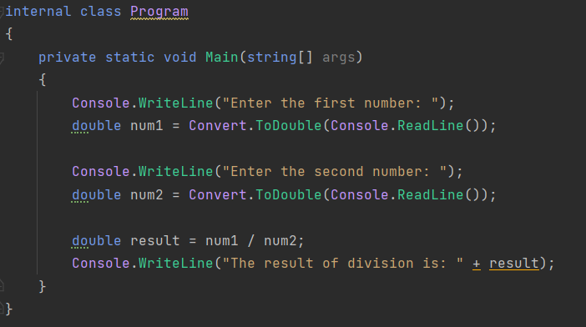
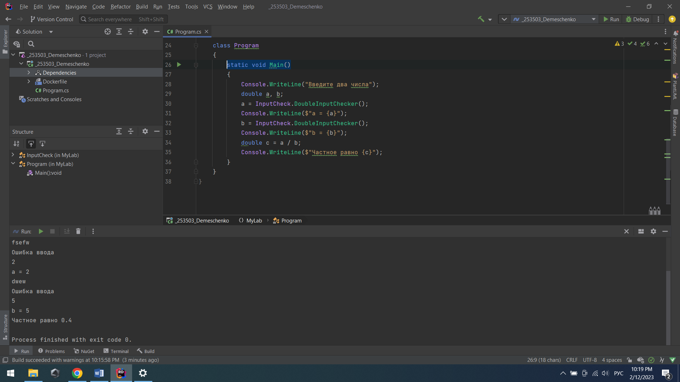

Так же реализован класс ввода вещественных чисел

Демонстрация работы данной программы:

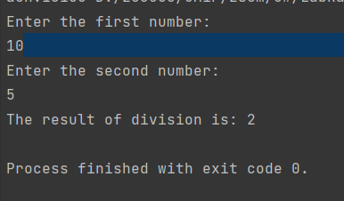

- Скомпилированные файлы для режима отладки
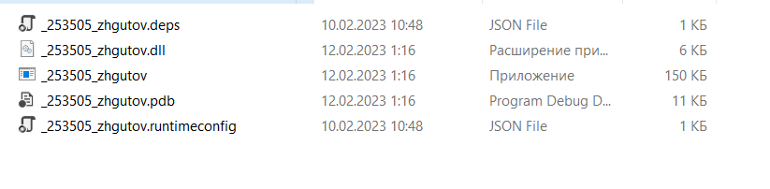

Скомпилированные файлы для релиза

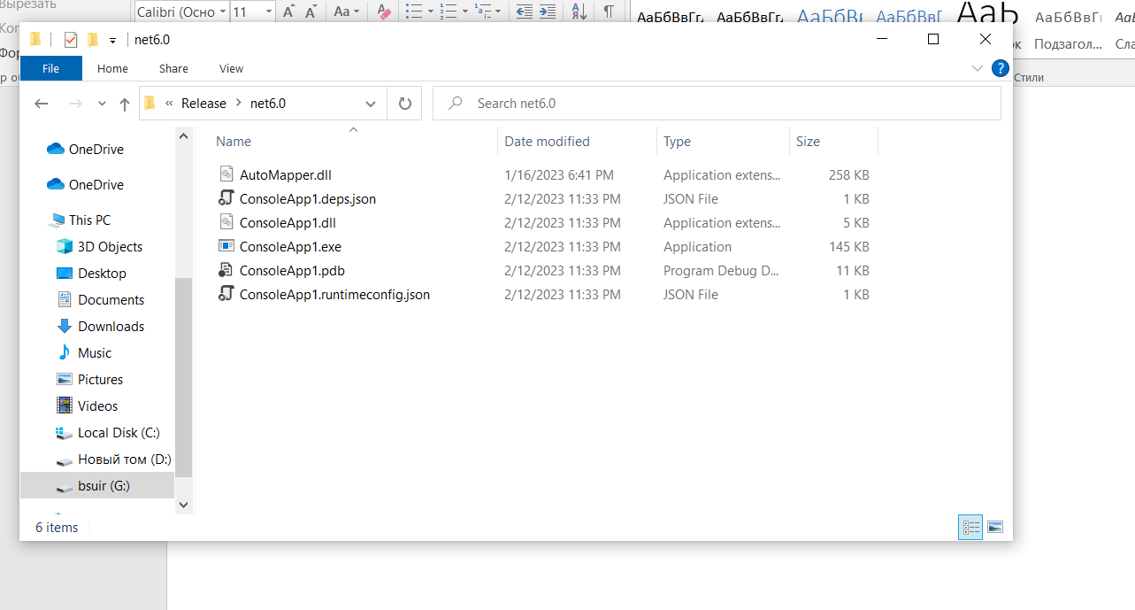

- Запуск в режиме отладки

